Муниципальное бюджетное дошкольное образовательное

учреждение №18 г. Липецка

***Конспект утренней гимнастики***

***для детей 4-5 лет с задержкой психического развития***

***группа №7***

***на тему: «Березовая роща»***

***(в рамках реализации проекта «Береза-символ России»***

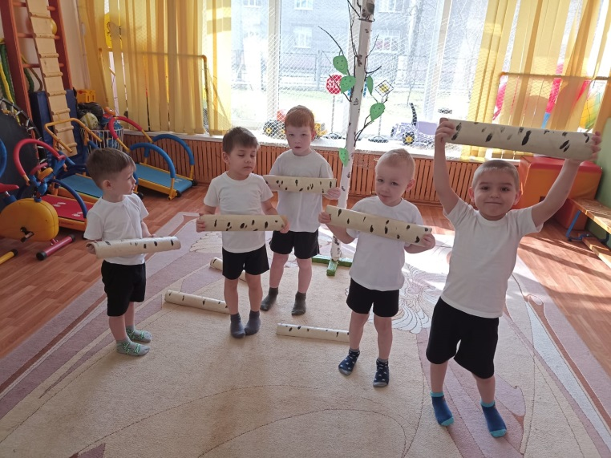

**Составили:**

инструктор по ф\к: Васнева М.В.

педагог-психолог: Понкратова Н.С.

Апрель 2023 г.

**Цель:** способствование укреплению физического и психического здоровья детей.

**Задачи:**

1 - создать радостный эмоциональный подъём, «разбудить» организм ребёнка, настроить на действенный лад;

2 - учить выражать с помощью движений и жестов образ березы, вызвать у детей эмоциональный отклик на ее поэтическое изображение;

3 - учить выполнять упражнения по показу и рассказу взрослого;

4 - воспитывать привычку к ежедневным физическим упражнениям;

5 - развивать все группы мышц, координацию движений, силу и выносливость на основе игрового сюжета с применением нестандартного оборудования.

**Место проведения:** спортивный зал.

**Методическое обеспечение:**

1. Березовое дерево, березовые поленца.
2. Магнитофон.
3. Флешка с музыкальными записями.

**Ход зарядки**

**I часть: Построение в одну шеренгу.**

**Инструктор по ф\к:** -Дети, предлагаю всем сделать сегодня утреннюю гимнастику в березовой роще с березовыми поленцами. Заодно и узнаем, как же выглядят березки и березовые поленца. Готовы? Отправляемся в путь!

Ходьба по ориентиру обычная, на носках - руки вверх, на пятках - руки в стороны, приставным шагом (боком) - руки на поясе.

Бег обычный по ориентиру.

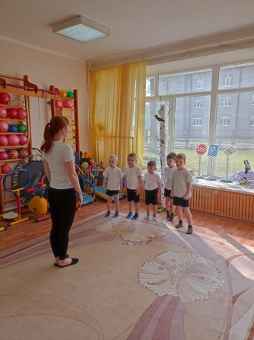 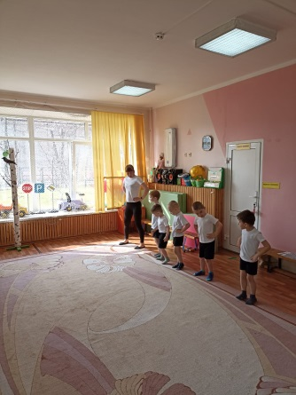 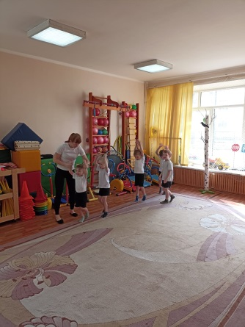 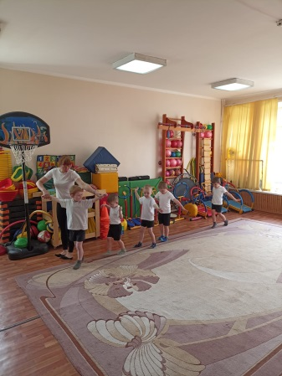

**II часть: Перестроение врассыпную.**

По всему залу разложены березовые поленца, дети становятся свободно друг от друга рядом с поленцами.

**Педагог-психолог: Психогимнастика «Родная береза».**

Давайте изобразим нашу родную, любимую березку.

*(Дети выполняют движения согласно тексту).*

Словно девица русская, приумолкнув, стоит,

*(Дети стоят неподвижно, склонив голову).*

 Над речушкой березка листвой шевелит.

*(Плавно покачивают руками вверху).*

 Только ветер играет в косах длинных листвы,

(*Опускают руки сверху-вниз перед собой, поворачивая кистями рук).*

Только звезды мигают ночью ей с высоты.

*(Обе руки вверху, опускают в разные стороны, играя пальцами).*

Рано утром встает она солнце встречать,

*(Поднимают руки от груди вверх, как будто просыпаются).*

 Улыбнувшись, посмотрит в зеркальную гладь.

*(Улыбаются, любуясь собой).*

 И, наверно, на свете нет березы родней,

*(Обе руки к сердцу).*

 Ведь береза – частица России моей. *(Показывают на березку)*

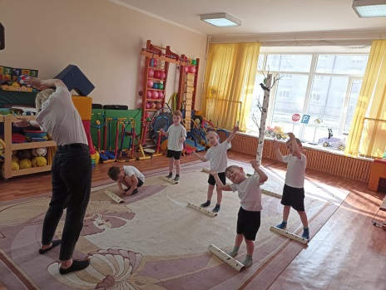 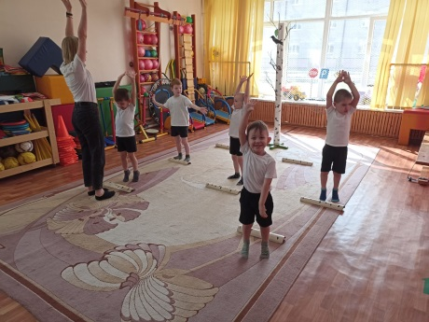 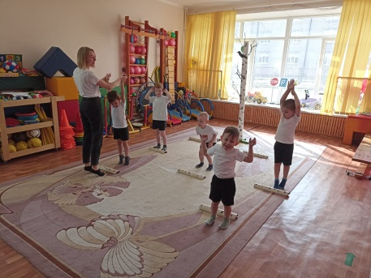

**ОРУ (с березовыми поленцами)**

**«Покажи поленце»**

И.п.: о.с., поленце в руках перед грудью

1- руки с поленцем вперед;

2- руки с поленцем вверх;

3- руки с поленцем вперед;

4- и.п. (6 раз).

1. **«Наклоны по сторонам с поленцем в руках»**

И.п.: ноги на ширине плеч, руки с поленцем вверху, над головой

1-наклон вправо;

2-и.п.;

3-4 – то же влево (по 3 раза).

1. **«Наклонись и положи»**

И.п.: о.с., поленце в руках вверху, над головой.

1-наклон вниз, положить поленце возле ног;

2- выпрямиться, руки вперед;

3-наклон, взять поленце;

4- и.п. (6 раз).

1. **«Спрятались»**

И.п.: о.с., поленце в руках.

1.- присесть, поленце перед головой (спрятались);

2- и.п. (6 раз).

1. **«Перепрыгни»**

И.п.: о.с., поленце на полу, руки, на поясе

Прыжки через поленце вперед-назад

1. **«Отдохни»**

И.п.: о.с., поленце на полу, руки, на поясе

1. коснуться поленца правой ногой;

2-и.п.;

3- коснуться поленца левой ногой;

4- и.п. (по 3 раза).

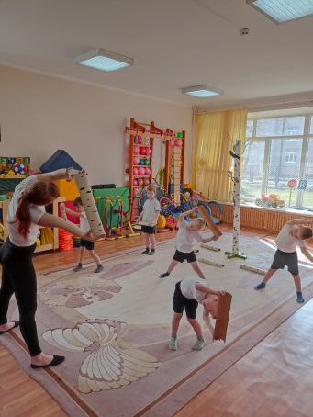 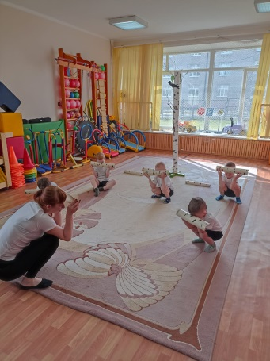 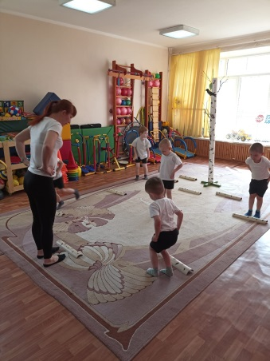 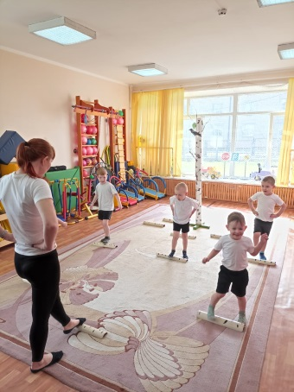

**III часть:**

**Пальчиковая гимнастика «Березка»**

**Педагог-психолог:**

- У красы березки

Платье серебриться. (Прямые ладошки держим вертикально, соединив друг с другом.)

У красы березки

Зеленые косицы (Медленно раскрываем пальчики и шевелим ими.)

Со двора к березке

Выскочили козы. (Выпрямляем на обеих руках указательные пальцы и мизинцы, имитируем козу.)

Стали грызть березку,

А березка в слезы!

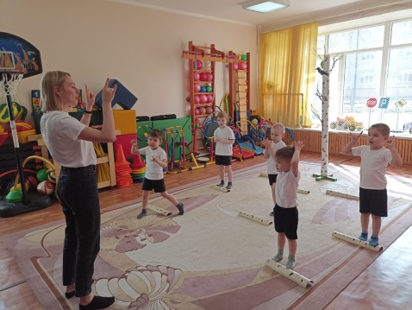 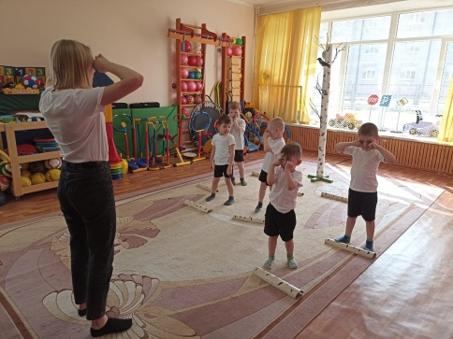 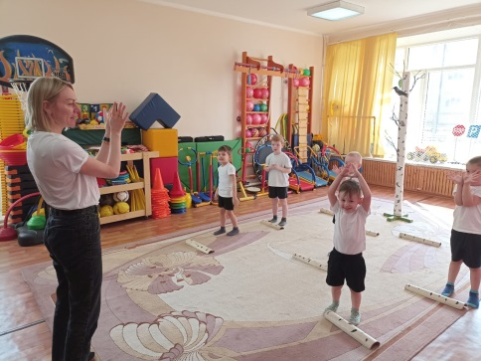

**Педагог-психолог:** Дети, чтобы наша березка не плакала, давайте подарим ей свое настроение

*(Дети выбирают березовые листики с разным настроением и наклеивают на дерево.)*

